12-mavzu: Tarbiyaning umumiy metodlari
(Seminar mashg‘uloti ishlanmasi 2 soat)
Reja
- Tarbiya metodlari, usullari va vositalari tushunchalari.
- Shaxs ongini shaklantirish metodlari.
- Shaxsning xulq-atvori va faoliyatini tashkil etish metodlari.
- Shaxsning xulq-atvorini motivasiyalash va rag‘batlantirish metodlari

1-Topshiriq.“Bizga tarbiyaviy ta’sir ko‘rsatishda ota-onalarimiz va o‘qituvchilarimiz qanday yo‘llardan foydalanishgan?” mavzusida erkin yozish topshirig‘i
Topshiriq:“Bizga tarbiyaviy ta’sir ko‘rsatishda ota-onalarimiz va o‘qituvchilarimiz qanday yo‘llardan foydalanishgan?” mavzusida besh daqiqa mobaynida o‘z fikrlaringizni daftarga yozing. O‘ylagan fikrlaringizni hech qanday to‘xtovsiz bayon eting.
Erkin yozish ustida ishlashga doir ko‘rsatma:
1. Talabalardan besh daqiqa mobaynida berilgan mavzu bo‘yicha o‘z fikrlarini yozish so‘raladi.
2.besh daqiqa tugagach,vaqt tuganganligi ma’lum qilinadi.biroqbir minut sukut saqlab turiladi. Chunki odatda eng yaxshi fikrlar inson tang holatda qolgan vaziyatda tug‘iladi.
3. Talabalardan ayrimlarining fikrlari tinglanadi. Uch-to‘rt talaba o‘z yozganlarini o‘qib bergach, o‘qituvchi qolgan talabalardan aytilganlariga o‘xshamaydigan fikr kimda bo‘lsa bildirishlarini so‘raydi.

Tаrbiya mеtоdlаri, usullаri vа vоsitаlаri tushunchаlаri hаmdа tаrbiya mеtоdlаri tаsnifigа dоir blis-so’rоv sаvоllаri
1. Tаrbiya mеtоdlаri dеgаndа nimа tushunilаdi?
2. “Tаrbiya usullаri” tushunchаsini qаndаy izоhlаsh mumkin?
3. Tаrbiya vоsitаlаri dеgаndа nimаni tushunаsiz?
4. Tаrbiya vоsitаlаrigа nimаlаr kirаdi?
5. Tаrbiya mеtоdlаrini tаnlаb оlish shаrtlаri nimаlаrdаn ibоrаt?
6. N.I.Bоldirеv, N.K.Gоnchаrоv, F.F.Kоrоlеv tаrbiya mеtоdlаrini qаndаy guruhlаrgа tаsnif etishgаn?
7. I.S.Mаrеnkо tаrbiya mеtоdlаrini qаndаy guruhlаrgа tаsnif etishni tаklif etgаn?
8. M.Qurоnоv milliy tаrbiya mеtоdlаrining qаndаy turlаrini tаsnif etgаn? (milliy tarbiya nomli qo’llanma 2007 yil)
9. Tаrbiyalаnuvchilаrgа tа’sir etish nаtijаlаrigа ko’rа tаrbiya mеtоdlаrini qаndаy guruhlаrgа tаsnif etish mumkin?
10.G.I.Shukinа tоmоnidаn tаsnif etilgаn tаrbiya mеtоdlаrining uch guruhi qаysi mеtоdlаrni o’z ichigа оlаdi?
11. Skinner “Qonunni ijobiy tarizda mustahkamlash” deb nomlangan dasturida qanday g’oyalarni ilgari surgan?

2-topshiriq. Tarbiyaning umumiy metodlarini aniqlashga doir nostandart topshiriq
Xulq va faoliyatni rag’batlantirish metodlari

Asosiy turlari

Тарбия методларининг турларини тўлдиринг
Shaxs
ongni shakllantiruvchi metodlar
Ijtimoiy xulqni
shakllantirish
metodlari

O’z-o’zini
tarbiyalash
metodlari

- Jamoat fikri. 2. Nasihat. 3. O‘z-o‘zini baholash 4. Jazolash. 5. Munozara, 6. Musobaqa. 7. Rag‘batlantirish. 8. Tarbiyalovchi vaziyat. 9.Hikoya. 10. Mashqlantirish. 11. Namuna. 12.Izohlash. 13. Ishontirish. 14. O‘z-o‘zini tahlil (nazorat) qilish. 15.Ko’rsatma. 16. Topshiriq. 17.Ma’ruza. 18. Tushuntirish.
19. Etik suhbat. 20.Pedagogik talablar.

3-topshiriq. Tarbiya metodlari, usullari va vositalari tushunchalarini farqlay olishga o‘rgatish hamda tarbiya metodlarini o‘zlashtirishga oid interfaol metodlar. 1-topshiriq. Tarbiya metodlari, usullari va vositalari tushunchalari hamda tarbiya metodlari tasnifiga doir Assisment metodi

Test  Tarbiya metodlariga berilgan ta’rifni tanlang.  A. Turli xatti-harakatlarni bajarish hamda faoliyatda ishtirok etish jarayonida o‘quvchi tomonidan amal qilinishi zarur bo‘lgan ijtimoiy xulq-atvor me’yorlari.  V.Shaxsga tarbiyaviy ta’sir etish, uning hayoti va faoliyatini uyushtirish asosida unda ma’naviy-axloqiy tushuncha, e’tiqod va fazilatlarni tarkib toptirish usullari.  S. Tarbiyalash, pedagogik ta’sir ko‘rsatish xususiyatga ega xatti-harakatlar majmui. | Muammoli vaziyat  Sinf o‘quvchilaridan biri doim ertalab darsga kechikib keladi. Bunga odatlanib qolish yomon ekanligi qanchalik tushuntirilmasin, u bu odatini tashlamadi.
Simptom  Tarbiyaning umumiy metodlari:  Tarbiya vositalari: | Amaliy ko‘nikma  Xalq pedagogikasida qanday tarbiya metodlari qo‘llaniladi?

4-topshiriq. Shaxs ongini shakllantirish metodlariga oid amaliy topshiriqlar
Quyidagi jadvalni to‘ldiring. Shaxs ongi va ijtimoiy xulqni shakllantirish metodlari uchun tegishli bo‘lgan talablarni belgilang.

Talablar | ijtimoiy ongini shakllantirish metodlari | ijtimoiy xuiqni shakllantirish metodlari
odatlantirish

etik suhbat

hikoya

mashqlantirish

pedagogik talablar

ma’ruza

izohlash

tushuntirish

jamoat fikri

tarbiyalovchi vaziyatlar

nasihat

munozara

ishontirish

yo‘riqnoma

namuna

5-tohpshiriq. Shaxs ongi shakllantirishga xizmat qiluvchi metodida “Kollaj interfaol metodi” orqali qanday usullardan foydalanish maqsadga muvofiq.
1-guruh. Sharq mutafakkirlari va davlat arboblari fikrlarini shaxs ongini shakllantirishga xizmat qiluvchi metod usullarini aniqlang.
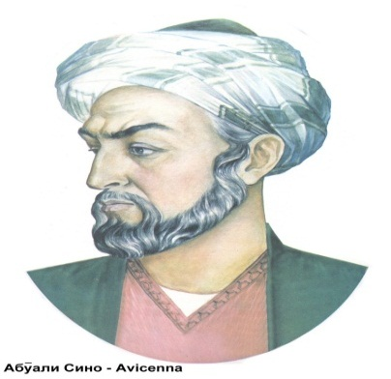 | 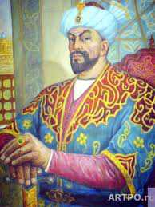
Hayo – insonning abadiy go‘zalligi va latofatidir.Hayosiz yuz jonsiz jasadga o‘xshaydi. | Kitob – barcha bunyodkorlik, yaratuvchilik va aql-idrokning, ilmu donishning asosidir. Hayotni o‘rgatuvchi murabbiydir.
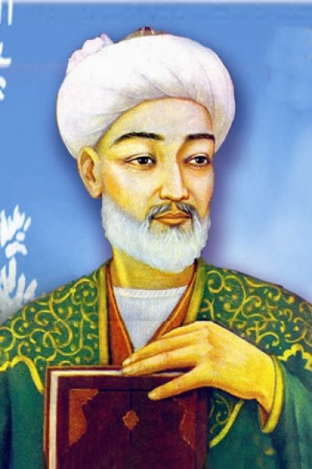 | 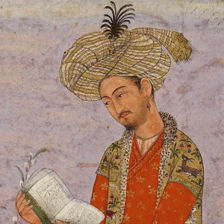
Adab va tavoze’ do‘stluq ko‘zgusiga jilo Bo‘lur, ikki jonibdin yorug‘lik yetkarur. | Shafqatsiz kishi azobga loyiqdir
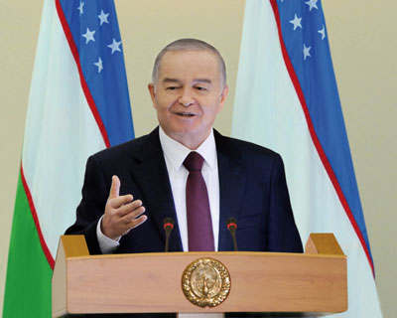 | 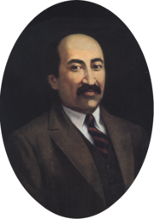
Insoniyat to‘plagan bilim — bebaxo xazina. Dinlar,ta’limotlar, falsafiy maktablar tarixi, ularning ma’rifiy mag‘zi, mohiyatini bilish bugungi avlod uchun juda zarur. Chunki «kuch-bilim va ma’rifatda» | Tarbiya biz uchun yo hayot – yo mamot, yo najot – yo halokat, yo saodat –yo falokat masalasidir
2-guruh. Milliy qadriyatlarimiz va urf-odatlarimiz orqali shaxs ongini shakllantirishga xizmat qiluvchi metod usullarini aniqlang.
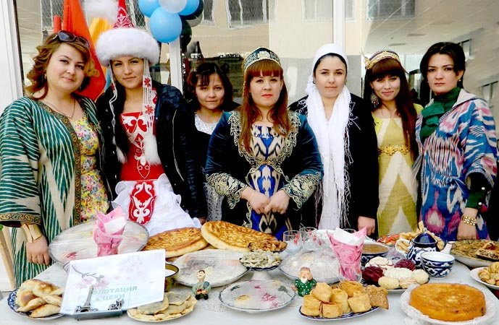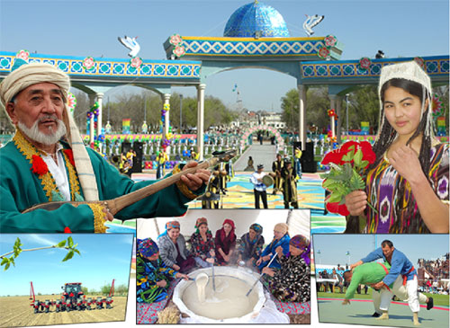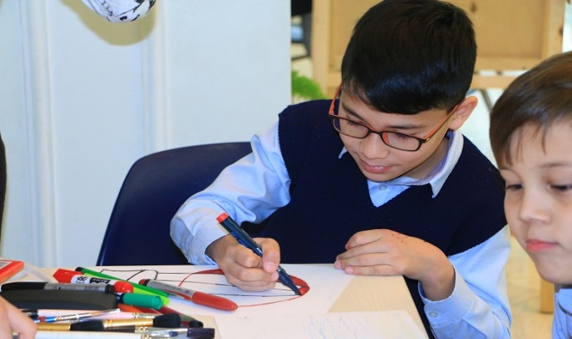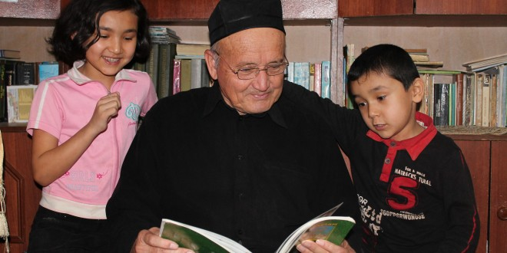
3-guruh. O‘zbek xalq maqollari orqali shaxs ongini shakllantirishga xizmat qiluvchi metod usullarini aniqlang.

Javob oltin bo’lsa, savol kumush
Erka o’g’il yovga yaramas, erka qiz ishga

qunduz

Bola loy,
ona kulol

Б
O’g’lingni sevsang, quldek ishlat

Odobli kishi ziynatli, ziynatli kishi hurmatli

Qobil farzand – jonga payvand

Suv bilan ekin o’sar, tarbiya bilan odam

Bola aziz, odobi, undan aziz

6-topshiriq. Shaxsning xulq-atvorini motivatsiyalash va rag‘batlantirish metodlariga doir amaliy topshiriqlar
6.1-topshiriq. Qaysi guruhda rag‘batlantirish metodlari to‘g‘ri tasnif etilgan?
1. Hikoya, ma’qullash, ko‘nglini ko‘tarish, tushuntirish, hikoya, dalda berish, ishonch bildirish, namuna
2. Rag‘batlash, jazolash, ma’qullash, ko‘nglini ko‘tarish, dalda berish, ishonch bildirish, mukofotlash, tanbeh berish, tashakkur bildirish.
3. Mashq, rag‘batlash, o‘rgatish, jazolash, maqullash, dalda berish, hikoya, tushuntirish, talab, topshiriq berish
4. Suhbat, ogohlantirish, tarbiyalovchi vaziyat, o‘rgatish, jazolash, maqullash, dalda berish, hikoya, nazorat.

6. 2-topshiriq. Tarbiyada rag’batlantirish va jazolash metodlari
To’siqlari Yutuqlari

Xulosa

Mustaqil ta’lim topshiriqlari:
Mavzu: Tarbiyaning umumiy metodlari
Pedagogikaga oid o‘quv adabiyotlarini o‘qib, o‘z-o‘zini nazorat qilish, o‘z-o‘zini tarbiyalash va o‘z-o‘zini qayta tarbiyalash metodlarini konspekt qilish.
Adabiyotlar: Mavlonova R., Raxmonqulova N., Normurodova B. Tarbiyviy ish metodikasi. – T.: Tib-kitob, 2010;
Quronov M. Milliy tarbiya – Toshkent: Ma’naviyat. 2007
Xalq pedagogikasi. O‘quv qo‘llanma. M.Mutalipova. –Toshkent, 2015
Mavzu: O‘quvchilarning ilmiy dunyoqarashini shakllantirish
“Milliy istiqlol g‘oyasi: asosiy tushuncha va tamoyillar” kitobining “Milliy mafkuramizning asosiy g‘oyalari” bo‘limini konspekt qilish.
Adabiyot: Milliy istiqlol g‘oyasi: asosiy tushuncha va tamoyillar. – T.: O‘zbekiston, 2001.
Karimov I.A. Yuksak ma’naviyat – yengilmas kuch. – T.: Ma’naviyat, 2008.

Foydalanilgan adabiyotlar ro‘yxati

- Karimov I.A. Yuksak ma’naviyat – yengilmas kuch. – T.: Ma’naviyat, 2008.
- Pedagogika. Toxtaxodjaeva M.X. va boshqalar. – Toshkent, O‘zbekiston faylasuflari milliy jamiyati, 2010.
- Djuraev R.X. va boshq. Pedagogik atamalar lug‘ati. –Toshkent, Fan, 2008.
- Pedagogikadan amaliy mashqlar va masalalar /O‘quv qo‘llanma. O‘.Asqarova. –Toshkent, Istiqlol, 2005.
- Pedagogik entsiklopediya. I va II jild. “O‘zbekiston milliy entsiklopediyasi” Davlat ilmiy nashriyoti. -Toshkent, 2012.
- TEACHING AND LEARNING Pedagogy, Curriculum and Culture by Alex Moore 2012.
- Pedagogika nazariyasi va amaliyoti. B.X.Xodjaev.-Toshkent, “Sano-standart” nashriyoti, 2017.
- Quronov M. Milliy tarbiya – Toshkent: Ma’naviyat. 2007
- Xalq pedagogikasi. O‘quv qo‘llanma. M.Mutalipova. –Toshkent, 2015

Internet saytlari:
1. www.ziyonet.uz
2.www.pedagog.uz
3.www.tdpu.uz

